Министерство науки и высшего образования РФ
Федеральное государственное бюджетное образовательное учреждение
высшего образования
«Курский государственный университет»

Кафедра программного обеспечения и администрирования информационных систем
Направление подготовки математическое обеспечение и администрирование информационных систем
Форма обучения очная

Отчет
по лабораторной работе №11
«Управление OC Linux с помощью интерпретатора bash»

Выполнил:
студент группы 313 Бедин А. В.

Проверил:
ассистент кафедры ПОиАИС Петров А.Е.

Курск, 2024
Цель лабораторной работы: исследовать основные объекты, команды, типы данных и операторы управления интерпретатора BASH; создать скрипт-файл.
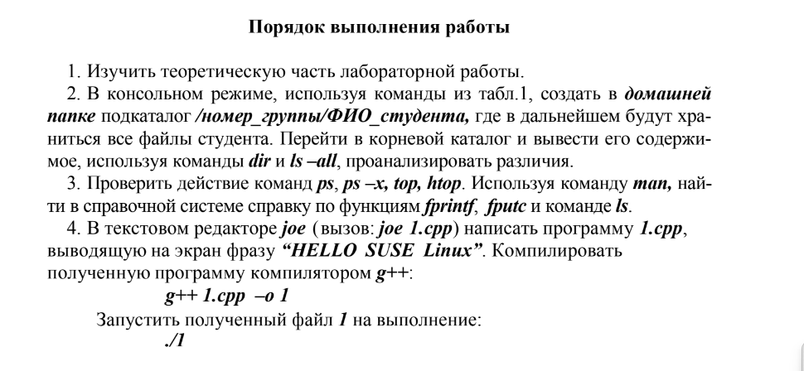
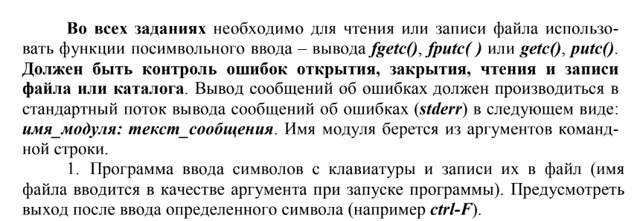

Написать скрипт поиска одинаковых по содержимому файлов в двух каталогах, например Dir1 и Dir2. Пользователь задает имена Dir1 и Dir2 в качестве первого и второго аргументов командной строки. В результате работы программы файлы, имеющиеся в Dir1, сравниваются с файлами в Dir2 по их содержимому. На экран выводятся число просмотренных файлов и результаты сравнения.

Выполнение лабораторной работы:
- Скрипт для вывода всех аргументов командной строки в консоль и файл
#!/bin/bash

# Проверяем, передан ли файл для записи
if [ -z "$1" ]; then
echo "Укажите имя файла для записи аргументов."
exit 1
fi
# Файл для записи
output_file="$1"

# Выводим аргументы в консоль
echo "Аргументы командной строки:" > "$output_file"
for arg in "$@"; do
echo "$arg"
echo "$arg" >> "$output_file"
done

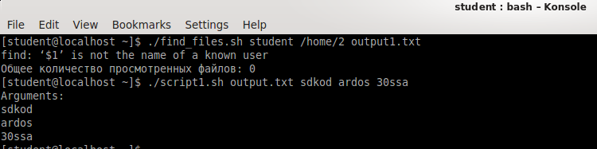
Рисунок 1 – Выполнение 1 скрипта
- Скрипт для поиска файлов с заданным расширением
#!/bin/bash

# Проверяем количество аргументов
if [ "$#" -ne 3 ]; then
echo "Использование: $0 <имя_файла> <каталог> <расширение>"
exit 1
fi

output_file="$1"
directory="$2"
extension="$3"

# Проверяем, существует ли каталог
if [ ! -d "$directory" ]; then
echo "Каталог $directory не существует."
exit 1
fi

# Ищем файлы и записываем их в файл
find "$directory" -type f -name "*.$extension" > "$output_file"
echo "Имена файлов с расширением .$extension записаны в $output_file"
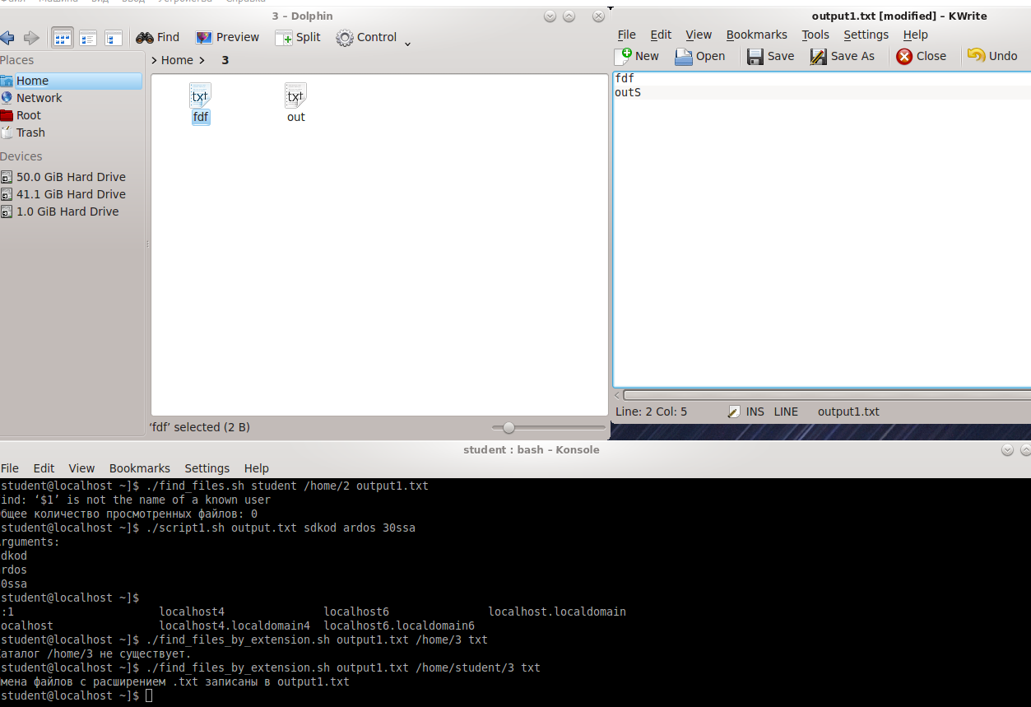
Рисунок 2 – Выполнение 2 скрипта
3. Скрипт для компиляции и запуска программы
#!/bin/bash

# Проверяем количество аргументов
if [ "$#" -ne 2 ]; then
echo "Использование: $0 <исходный_файл.cpp> <исполняемый_файл>"
exit 1
fi

source_file="$1"
output_file="$2"

# Компиляция
g++ "$source_file" -o "$output_file" 2> compile_errors.log
if [ $? -ne 0 ]; then
echo "Ошибка компиляции. Проверьте файл compile_errors.log."
exit 1
fi

# Запуск программы
echo "Компиляция успешна. Запуск программы:"
./"$output_file"
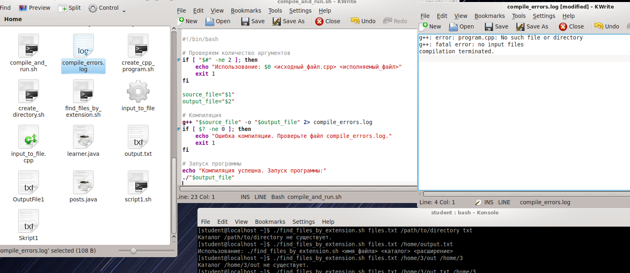
Рисунок 3 – Выполнение 3 скрипта
4.Скрипт для поиска файлов по размеру
#!/bin/bash

# Проверка на количество аргументов
if [ "$#" -ne 2 ]; then
echo "Использование: \$0 <каталог_1> <каталог_2>"
exit 1
fi

DIR1=$1
DIR2=$2
COUNT=0

# Проверка существования каталогов
if [ ! -d "$DIR1" ]; then
echo "Ошибка: каталог '$DIR1' не существует."
exit 1
fi

if [ ! -d "$DIR2" ]; then
echo "Ошибка: каталог '$DIR2' не существует."
exit 1
fi

# Проходим по всем файлам в DIR1
for file1 in "$DIR1"/*; do
# Проверяем, является ли это файлом
if [ -f "$file1" ]; then
COUNT=$((COUNT + 1))
filename1=$(basename "$file1")

# Ищем файл с таким же именем в DIR2
file2="$DIR2/$filename1"

if [ -f "$file2" ]; then
# Сравниваем содержимое файлов
if cmp -s "$file1" "$file2"; then
echo "Файлы '$file1' и '$file2' одинаковы."
else
echo "Файлы '$file1' и '$file2' различны."
fi
fi
fi
done

# Выводим общее количество просмотренных файлов
echo "Общее количество просмотренных файлов: $COUNT"
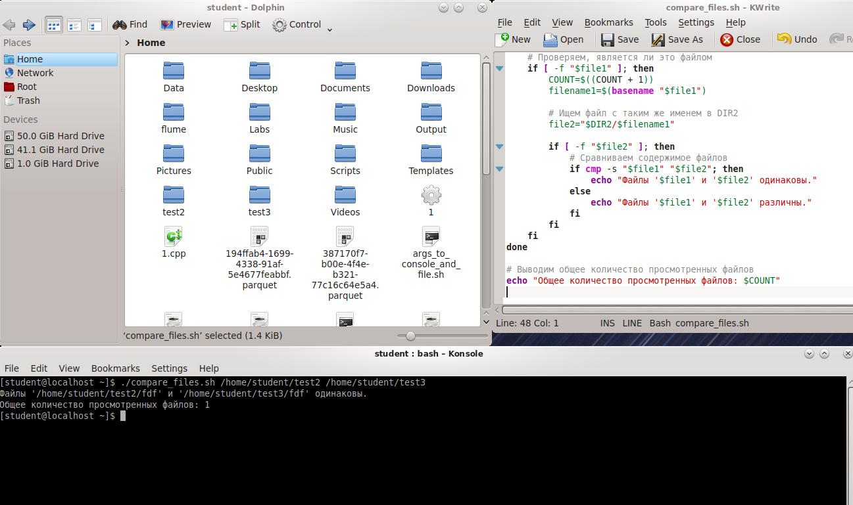
Рисунок 4 – Выполнение 4 скрипта
Вывод: исследовали основные объекты, команды, типы данных и операторы управления интерпретатора BASH; создали скрипт-файл.

